

ПРИЛОЖЕНИЕ

1. Приложение IА към Регламент (ЕС) 2017/127 се изменя, както следва:

а) в целия текст на приложение IA формулировката „Прилага се член 12, параграф 1 от настоящия регламент.“ се заменя с „Прилага се член 11, параграф 1 от настоящия регламент.“;

б) таблицата за възможностите за риболов на пясъчница във водите на Съюза от IIа, IIIa и IV се заменя със следната таблица:

„

|  |  |  |  |  |  |  |  |
| --- | --- | --- | --- | --- | --- | --- | --- |
| Вид: | Пясъчница и свързан с нея прилов | | | Зона: | Води на Съюза от IIa, IIIa и IV(1) | | |
|  | *Ammodytes* spp. | |  |  |  |  |  |
| Дания |  | 458 552 | (2) | Аналитичен ОДУ | |  |  |
| Обединено кралство | | 10 024 | (2) | Член 3 от Регламент (ЕО) № 847/96 не се прилага. | | | |
| Германия |  | 701 | (2) | Член 4 от Регламент (ЕО) № 847/96 не се прилага. | | | |
| Швеция |  | 16 838 | (2) |  |  |  |  |
| Съюз |  | 486 115 |  |  |  |  |  |
|  |  |  |  |  |  |  |  |
|  |  |  |  |  |  |  |  |
| ОДУ |  | 486 115 |  |  |  |  |  |
| (1) | С изключение на водите в шестмилната зона от изходните линии на Обединеното кралство при Shetland, Fair Isle и Foula. | | | | |  |  |
| (2) | Без да се засяга задължението за разтоварване, приловът на лиманда, меджид и скумрия може да бъде до 2 % от квотата (OT1/*2A3A4). Когато държава членка използва тази разпоредба по отношение на прилова на видове при този риболов, тя не може да използва разпоредба за гъвкавост за отделните видове по отношение на прилова на тези видове. | | | | | | |
| Специално условие: в рамките на горепосочените квоти, в следните зони за управление на запасите от пясъчница, определени в приложение IIГ, не може да се ловят повече от посочените по-долу количества: | | | | | | | |
|  | **Зона: Води на Съюза в зоните за управление на запасите от пясъчница** | | | | |  |  |
|  | **1r** | **2r** | **3r** | **4** | **5r** | **6** | **7r** |
|  | (SAN/234_1R) | (SAN/234_2R) | (SAN/234_3R) | (SAN/234_4) | (SAN/234_5R) | (SAN/234_6) | (SAN/234_7R) |
| Дания | 241 443 | 165 965 | 0 | 50 979 | 0 | 165 | 0 |
| Обединено кралство | 5 278 | 3 628 | 0 | 1 114 | 0 | 4 | 0 |
| Германия | 369 | 254 | 0 | 78 | 0 | 0 | 0 |
| Швеция | 8 866 | 6 094 | 0 | 1 872 | 0 | 6 | 0 |
| Съюз | 255 956 | 175 941 | 0 | 54 043 | 0 | 175 | 0 |
|  |  |  |  |  |  |  |  |
|  |  |  |  |  |  |  |  |
| Общо | 255 956 | 175 941 | 0 | 54 043 | 0 | 175 | 0 |
|  |  |  |  |  |  |  |  |
|  |  |  |  |  |  |  |  |

“

в) в таблицата за възможностите за риболов на сайда в IIIa и IV; води на Съюза от IIa кодът за отчитане (POK/2A3A4.) се заменя с (POK/2C3A4);

г) в бележка под линия (3) към таблицата за възможностите за риболов на скатоподобни във води на Съюза от VIa, VIb, VIIa—VIIc и VIIe—VIIk кодът за отчитане (RJE/7FG) се заменя с (RJE/7FG.);

д) в таблицата за възможностите за риболов на скатоподобни във води на Съюза от VIId бележки под линия (1) и (2) се заменят със следното:

„(1) Уловът на кукувичев скат (*Leucoraja naevus*) (RJN/07D.), морска лисица (*Raja clavata*) (RJC/07D.), късоопашат скат (*Raja brachyura*) (RJH/07D.), петнист скат (*Raja montagui*) (RJM/07D.) и дребноок скат (*Raja microocellata*) (RJE/07D.) се отчита отделно.

(2) Специално условие: от които до 5 % може да се ловят във водите на Съюза от VIa, VIb, VIIa—c и VIIe—k (SRX/*67AKD). Уловът на кукувичев скат (*Leucoraja naevus*) (RJN/*67AKD), морска лисица (*Raja clavata*) (RJC/*67AKD), късоопашат скат (*Raja brachyura*) (RJH/*67AKD) и петнист скат (*Raja montagui*) (RJM/*67AKD) се отчита отделно. Това специално условие не се прилага за дребноок скат (*Raja microocellata*) и за вълнист скат (*Raja undulata*).“;

е) в таблицата за възможностите за риболов на скумрия в IIIa и IV; води на Съюза от IIа, IIIb, IIIc и подучастъци 22—32 бележка под линия (3) се заменя със следното:

„(3) Специално условие: в това число следното количество в тонове, което да се лови в норвежки води от IIa и IVa (MAC/*2A4AN):

328

Когато се извършва риболов по това специално условие, приловът на атлантическа треска, пикша, сребриста сайда, меджид и сайда се приспада от квотите за тези видове.“

2. В приложение IБ към Регламент (ЕС) 2017/127 таблицата за възможностите за риболов на мойва в гренландски води от V и XIV се заменя със следната таблица:

„

|  |  |  |  |  |
| --- | --- | --- | --- | --- |
| Вид: | Мойва |  | Зона: | Гренландски води от V и XIV |
|  | *Mallotus villosus* | |  | (CAP/514GRN) |
| Дания | 0 |  | Аналитичен ОДУ | |
| Германия | 0 |  | Член 3 от Регламент (ЕО) № 847/96 не се прилага. | |
| Швеция | 0 |  | Член 4 от Регламент (ЕО) № 847/96 не се прилага. | |
| Обединено кралство | 0 |  |  |  |
| Всички държави членки | 0 | (1) |  |  |
| Съюз | 0 | (2) |  |  |
| Норвегия | 4 389 | (2) |  |  |
|  |  |  |  |  |
| ОДУ | Не се прилага |  |  |  |
| (1) | Дания, Германия, Швеция и Обединеното кралство имат достъп до квотата за всички държави членки единствено след като са изчерпали своята собствена квота. Държавите членки с повече от 10 % от квотата на Съюза обаче въобще нямат достъп до квотата за всички държави членки. | | | |
| (2) | За риболовен период от 20 юни до 30 април на следващата година. | | | |
|  |  |  |  |  |

“

3. Приложение IГ към Регламент (ЕС) 2017/127 се изменя, както следва:

а) в таблицата за възможностите за риболов на риба ветроход в Атлантически океан на изток от 45°з.д. кодът за отчитане (SAIL/AE45W) се заменя с (SAI/AE45W);

б) в таблицата за възможностите за риболов на риба ветроход в Атлантически океан на запад от 45°з.д. кодът за отчитане (SAIL/AW45W) се заменя с (SAI/AW45W);

в) в таблицата за възможностите за риболов на риба меч в Средиземноморския басейн кодът за отчитане (SWO/M) се заменя с (SWO/MED).

4. В приложение IД към Регламент (ЕС) 2017/127 в таблицата за възможностите за риболов на гренадир във ФАО 48.3 Антарктика кодът за отчитане (SRX/F483.) се заменя с (GRV/F483.).

5. В приложение IЙ към Регламент (ЕС) 2017/127 таблицата за възможностите за риболов на чилийски сафрид в зоната на Конвенцията SPRFMO се заменя със следната таблица:

„

|  |  |  |  |  |
| --- | --- | --- | --- | --- |
| Вид: | Чилийски сафрид | | Зона: | Зона на Конвенцията SPRFMO |
|  | *Trachurus murphyi* | |  | (CJM/SPRFMO) |
| Германия | 7 583,98 |  | Аналитичен ОДУ | |
| Нидерландия | 8 220,25 |  | Член 3 от Регламент (ЕО) № 847/96 не се прилага. | |
| Литва | 5 277,13 |  | Член 4 от Регламент (ЕО) № 847/96 не се прилага. | |
| Полша | 9 073,64 |  |  |  |
| Съюз | 30 155 |  |  |  |
|  |  |  |  |  |
| ОДУ | Не се прилага |  |  |  |
|  |  |  |  |  |

“

6. Приложение IIГ към Регламент (ЕС) 2017/127 и допълнение 1 към посоченото приложение се заменят със следното:

*„ПРИЛОЖЕНИЕ IIГ*

**ЗОНИ ЗА УПРАВЛЕНИЕ НА ПЯСЪЧНИЦА В УЧАСТЪЦИ IIa И IIIa НА ICES И ПОДЗОНА IV НА ICES**

За целите на управлението на определените в приложение IA възможности за риболов на пясъчница в участъци IIa и IIIa на ICES и подзона IV на ICES зоните на управление, в които се прилагат специални ограничения на улова, се определят по-долу и в допълнението към настоящото приложение:

|  |  |
| --- | --- |
| Зона за управление на запасите от пясъчница | Статистически квадранти на ICES |
| 1r | 31–33 E9–F4; 33 F5; 34-37 E9–F6; 38-40 F0–F5; 41 F4–F5 |
| 2r | 35 F7–F8; 36 F7–F9; 37 F7–F8; 38-41 F6–F8; 42 F6–F9; 43 F7–F9; 44 F9–G0; 45 G0–G1; 46 G1 |
| 3r | 41-46 F1–F3; 42-46 F4–F5; 43-46 F6; 44-46 F7–F8; 45-46 F9; 46-47 G0; 47 G1 и 48 G0 |
| 4 | 38–40 E7–E9 и 41–46 E6–F0 |
| 5r | 47–52 F1–F5 |
| 6 | 41-43 G0–G3; 44 G1 |
| 7r | 47–52 E6–F0 |

*Допълнение 1 към приложение IIГ*

ЗОНИ ЗА УПРАВЛЕНИЕ НА ЗАПАСИТЕ ОТ ПЯСЪЧНИЦА

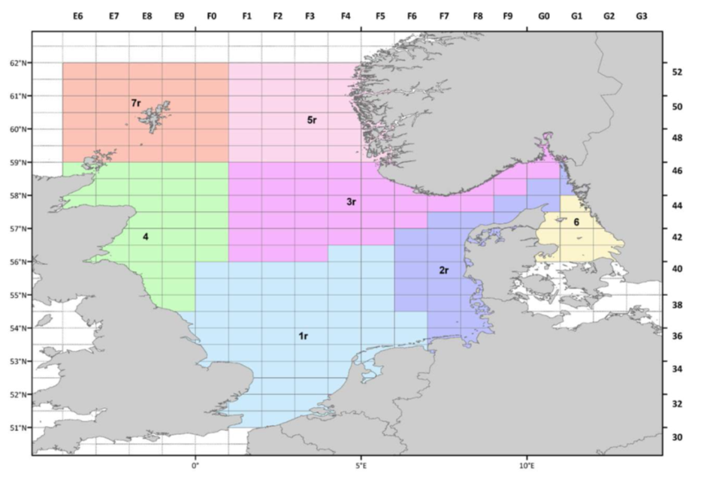

“

7. В приложение III към Регламент (ЕС) 2017/127 данните относно скумрията във фарьорски води се заменят със следното:

„

|  |  |  |  |  |  |
| --- | --- | --- | --- | --- | --- |
| Фарьорски води | Скумрия | 20 | DK | pm | 14 |
| BE | pm |
| DE | pm |
| FR | pm |
| IE | pm |
| NL | pm |
| SE | pm |
| UK | pm |

“

8. В приложение VIII към Регламент (ЕС) 2017/127 данните относно скумрията и сафрида във връзка с Фарьорските острови се заменят със следното:

„

| Фарьорски острови | Скумрия, VIa (на север от 56° 30′ с.ш.), IIa, IVa (на север от 59° с.ш.) | 20 | 14 |
| --- | --- | --- | --- |
| Сафрид, IV, VIa (на север от 56° 30′ с.ш.), VIIe, VIIf, VIIh | 14 | 14 |

“